实验三 DLX处理器程序设计

班级 07409
学号 061129/19
姓名 李劼

实验目的
学习使用DLX汇编语言编程，进一步分析相关现象。

实验代码

;******* vector plus ********
;---------------------------------------------------------------------
;Program begin at symbol
;requires module INPUT
;read two vectors from stdin and calculate the sum
; (type: double,vectorLength 16)
;the result is written to stdout
;The last modified date: 2008-5-10
;---------------------------------------------------------------------

.data
VectorLength: .word 16
Vector1: .word 1,2,3,4,5,6,7,8,9,10,11,12,13,14,15,16
Vector2: .word 1,2,3,4,5,6,7,8,9,10,11,12,13,14,15,16

Printf1: .asciiz "Vector ="
Printf2: .asciiz " %f"

.align 2
PrintPrompt: .word Printf1
PrintPar: .word Printf2
Result: .space 4

.text

main: ;**** Print prompt "Vector ="
addi r14,r0,PrintPrompt
trap 5

lw r20,VectorLength ;r20<-16
addi r2,r0,0 ;r2<-0
Loop:
ld f10,Vector1(r2) ;load double-precision Floating point to f10
ld f12,Vector2(r2) ;load double-precision Floating point to f12

cvti2d f0,f10 ;convert integer to double into D0(f0:f1)
cvti2d f2,f12 ;convert integer to double into D1(f2:f3)

addd f4,f2,f0 ;add D2=D0+D1

;**** Finish,write result into stdout
sd Result,f4
addi r14,r0,PrintPar
trap 5

addi r2,r2,4 ;r2+=4(bytes)
subi r20,r20,1 ;r20--
bnez r20,Loop ;branch to Loop if r20 is not equivalent to zero

;**** End
trap 0

实验分析
- 观察成寻中出现的数据/结构/控制相关，指出程序中出现上述现象的指令组合。
(状态：关闭FORWARD技术，浮点运算部件各一个，延迟全部为4)
以下为相关部分代码：
Addi r2,r0,0x0
Ld f10,Vector1(r2) ; RAW相关

Ld f10,Vector1(r2)
Ld f12,Vector2(r2)
Cvti2d f0,f10 ;RAW相关

Cvti2d f2,f12
Addd f4,f2,f0 ; RAW相关
Sd Result(r0),f4 ; RAW相关

Subi r20,r20,0x1
Bnez r20,Loop ;RAW相关

总花费时钟周期：413
总执行指令数：181
RAW相关：162 stalls（39.22%）
WAW相关：0 stall
结构相关：0 stall
控制相关：15 stalls（3.63%）
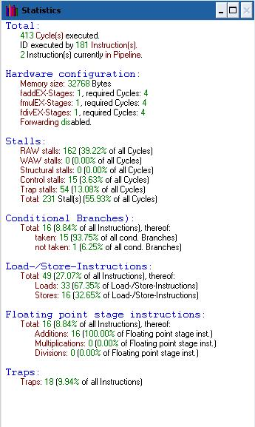
由结果可以看出主要是R-W相关产生了大量延迟。
- 考察增加浮点运算部件对性能的影响。
（状态：关闭FORWARD技术，浮点运算部件各两个，延迟全部为4）
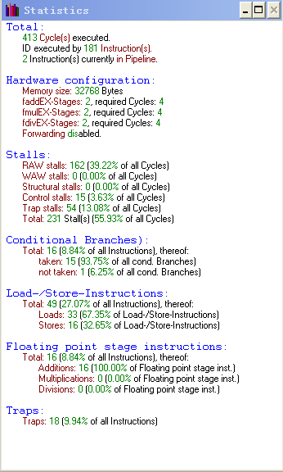
总花费时钟周期：413
总执行指令数：181
RAW相关：162 stalls（39.22%）
WAW相关：0 stall
结构相关：0 stall
控制相关：15 stalls（3.63%）
增加浮点运算器后，系统性能并未提升。
分析: 因为程序中不存在结构相关，所以添加运算部件后并不能提升性能。
- 考察增加FORWARD部件对性能的影响。
（状态：打开FORWARD技术，浮点运算部件各一个，延迟全部为4）
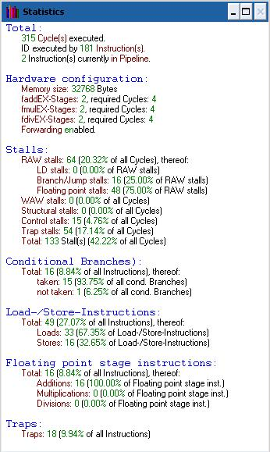
总花费时钟周期：315
总执行指令数：181
RAW相关：64 stalls（20.32%）
WAW相关：0 stall
结构相关：0 stall
控制相关：15 stalls（4.76%）
使用FORWARD之后R-W相关有162减少为64，周期有413减少为315，缩短了
约23.7%，性能提升效果明显。
- 观察转移指令在转移成功和转移不成功时候的流水线开销
（状态：关闭FORWARD技术，浮点运算部件各一个，延迟全部为4）
注：实验环境默认猜测转移不成功。
转移成功的例子：
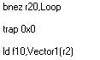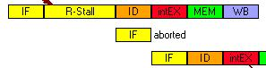

转移不成功的例子：
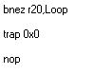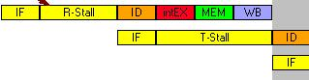

若转移成功，则原先读入的指令全部作废，重新从转移成功处读入指令,执行效率降低. 若转移不成功，对流水线的执行则无影响

实验小结
这次的实验相对比较顺利，不仅对DLX环境有了更深的了解和掌握，而且提高了在DLX环境下编程的能力。积累了不少经验。加深了对相关性的理解，并认识到优化的必要性。

